Цель: ознакомление воспитанников с историей празднования Светлого
Христова Воскресения.
Задачи:
– помочь детям в освоении понятий собственной национальной культуры, которая базируется на православных ценностях;
– познакомить учащихся с историей и смыслом главного праздника христиан – Пасхой,
– воспитывать художественный вкус детей, любовь и уважение к своей стране и истории русского народа.

Предварительная подготовка: разучивание пасхальных стихотворений,
песен; оформление стенгазет, поделок к Пасхе.

Оборудование: мультимедийный проектор, ноутбук; атрибуты к играм, костюмы к сказке.
Оформление сцены: теремок; столик - скатерть, икона Пасхи, ваза с
вербами и цветами, лампада или подсвечник.

Ход праздника:

- Организационное начало. Введение в тему праздника
  - Просмотр видеофильма «Пасха» (выходят ведущие под музыку)
  - Вступительное слово ведущих
1 ведущий:
К нам пришел Праздник праздников лучший,
Самый главный, любимый, певучий,
Торжествуйте же, люди, все вместе,
Принимайте такое известие:

2 ведущий:
Днесь Воскресе Христос! То не сказка,
Вот она – долгожданная…
Вместе ПАСХА!
Мы. Христос Воскресе!
Все. Воистину воскресе!
- Основная часть
  - Песня «Пасха Светлая»
1 ведущий:
Земля и солнце, поля и лес –
Всё славит Бога: Христос Воскрес!
В улыбке синих живых небес
Все та же радость: Христос Воскрес!
2 ведущий:
Вражда исчезла, и страх исчез,
Нет больше злобы – Христос Воскрес!
Как дивны звуки святых словес,
В которых слышно:
Вместе.
Христос Воскресе!
  - Песня «Пасхальная»
1 Ведущий: Наступил самый большой и радостный христианский праздник – Пасха Господня. А вы знаете, что вся неделя, следующая за Пасхой, называется светлой седмицей. Вся природа ликует и радуется вместе с нами Воскресению Христову и даже птицы поют о том, что Христос Воскрес! Празднуя Воскресение Христова, мы должны стараться не грешить: не злиться, не ссориться, не обманывать, не капризничать, не требовать себе лучшего, а любить друг друга, быть друг к другу милосерднее, терпимее, делать добро.
  - Чтение пасхальных стихов детьми
1 ребенок. Во Христово Воскресенье (Вова)
Веселиться весь народ.
Праздник светлый пусть сегодня
В каждый дом пускай войдет.
2 ребенок. «По вере вашей будет вам»- (Даня)
Сказал Господь ученикам.
Мой бог воскрес и потому
Я сердце отдаю ему.
Я верю без сомненья
В Христово Воскресенье!
3 ребенок. Пусть будет мир на всей планете (Саша)
Пусть радостно смеются дети
И солнце светит пусть с небес!
Христос Воскрес! Христос Воскрес!
Песня С. Кочетова
2 ведущий. В пасхальную неделю повсюду звучала музыка. Праздник Пасхи богат обрядами и обычаями. В этот день в церкви звонят в колокола, звонят по-особенному торжественно. Этот звон зовётся Пасхальным благовестом, он отдаётся в каждой христианской душе.
Весь народ узнаёт Благую весть о том, что Христос Воскрес! И он спустился на землю для того, чтобы спасать нас всех от бед, от болезней, от войн, от зла. ( На фоне видео звона колоколов)
4 ребенок. Воскресенье – день чудесный! (Женя)
Ты воскреснешь, я воскресну!
Наши сестры и братишки;
Все девчонки и мальчишки!
С той минуты люди
Умирать не будут.
5 ребенок. Береги свой крестик (Коля)
Не снимай с груди
Ведь Крестом спаситель
Злобу победил.
С крестиком свершишь ты
Много божьих дел
Ведь Христос спаситель
Крест преодолел.
6 ребенок. Солнце весело играет (Лиза)
Небо - синие шелка,
Это Пасха, это Пасха
Долгожданная весна!

  - ПЕСНЯ «Весняночка»
1 Ведущий: Великий праздник Пасхи отмечается каждый год миллионами людей по всему миру. Все ходят друг к другу в гости, и обмениваются яркими и красивыми яйцами, вкусными куличами, угощают всех традиционными пасхальными блюдами.
Пасха была очень большим праздником, длившимся неделю, и вся эта неделя была заполнена различными играми, развлечениями. А мы играть будем?
Самые быстрые! Самые ловкие!
Ну-ка, похвалитесь своею сноровкою!
Наше задание очень несложное.
Для любого вполне возможное.
Берешь яйцо, кладешь в ложку
И пробежишь с ним немножко.
Кто первый прибежал,
Тот победителем стал!
  - Конкурс 1 " Бег с яйцом. Играют дети 2 команды. Приготовить 2 яйца, 2 ложки.
2ведущий.
  - Конкурс 2. «Укрась пасхальное яйцо»
Участвует два человека, каждому из которых дается один воздушный шарик и наборы пасхальных наклеек. За минуту они должны украсить свой шарик – «яйцо» наклейками. Тот, кто наклеит их больше соперника, тот победил.
  - Конкурс 3. «ЧЬЁ ЯЙЦО ДОЛЬШЕ ПРОКРУТИТЬСЯ»
Дети раскручивают яйца. Чье яйцо дольше прокрутится — тот и победитель.
А теперь, другой народ, не зевай,
К нам на "горку" поспевай!
Не ударьте в грязь лицом,
Поспевайте за яйцом.
1 ведущий.
  - Конкурс 4 "Горка".
Играющий катит яйцо по "горке", подхватывает его и передает следующему игроку и т. д.
2 ведущий. Немало праздников на свете
Встречают взрослые и дети.
Но праздник Пасхи - день чудес,
Из мертвых Бог — Христос Воскрес!
1 ведущий. Мы вас с праздником божественным
Поздравляем от души!
Настроением торжественным
Его встречайте вы!
  - Танец с вербочками
2 Ведущий:
Как душе моей легко!
Сердце полно умиленья!
Все заботы и сомненья
Отлетели далеко!
Мир мне душу наполняет,
Радость светится в очах,
Нашу сказку предлагаю (Сказку пасхальную предлагаю)
Посмотреть я вам сейчас…

  - « Теремок» (театрализованная сказка)

Действующие лица:
Настенька - Катя
Дружок - Коля
Петушок -Саша
Мышка - Ангелина
Барашек -Вова
Зайчик -Даня
Лиса-Лиза
Медведь-Женя
Сказочница - Полтева О.Г.
Сцена 1
Музыка для Насти. Возле домика сидит на лавочке бедно одетая Настенька и шьет. Рядом стоит Дружок.
Сказочница:
Давным-давно это было. На опушке леса в маленьком домике жила-была девочка Настенька. Никого из родных у нее не осталось на белом свете. Но она жила-не тужила, в огороде работала, да в лес по грибы-ягоды ходила. И был у нее верный друг - пес Дружок.
Дружок:
Гав-гав!
Сказочница:
И вот однажды под самую Пасху собралась Настенька в село, на праздничную службу.
Настенька:
В домике я прибрала,
Чисто окна вымыла.
Горит в лампадке огонек...
Хорошо у нас, Дружок?
Дружок:
Хорошо у нас, хозяйка,
Только как не поворчать –
Ни куличика, ни пасхи…
Как же праздник нам встречать?
Настенька:
Праздник мы встречаем в храме,
А не дома за столом.
Нас с тобой Бог не оставит,
Не грусти, Дружок, о том.
(Машет рукой, уходит. Дружок грустно заходит в домик).
Сцена 2
(К домику подходит Петушок и звонит в колокольчик).
Петушок:
Чей домок-теремок, кто в домике живет?
Дружок (выходя из домика):
В доме Настенька живет,
Утром лишь она придет.
А ты кто?
Петушок:
А я – Петушок-Золотой Гребешок.
Из деревни, от ребяток,
Принес яичек я десяток.
Велели Настеньку поздравить,
Да песнями сиротку позабавить.
(Входит с Дружком в дом).
Сказочница:
Вот и яичек Господь на Пасху Настеньке послал. Это из соседней деревни ребята ее не забыли. Будет теперь чем разговеться!
(К домику подходит Мышка и звонит в колокольчик).
Мышка:
Чей домок-теремок, кто в домике живет?
Петушок (выходя из домика):
В доме Настенька живет,
В храм она ушла молиться.
Утром лишь она придет,
А почему тебе не спится?
Мышка:
А я – Мышка-Норушка.
Я для милой Настеньки принесла муки.
Будут у нее теперь блины и пирожки.
В зимушку голодную она меня спасла –
Крошек хлебных, семечек для Мышки припасла.
(Входит с Петушком в дом).
Сказочница:
Вот и мука теперь у Настеньки есть – Мышка Настеньку отблагодарила.
Сколько уже продуктов набралось – и яйца, и мука. По-моему, уже можно что-то испечь… Как вы думаете, что можно из этих продуктов испечь? Правильно, кулич!
(К домику подходит Барашек и звонит в колокольчик).
Барашек:
Чей домок-теремок, кто в домике живет?
Мышка (выходя из домика):
В доме Настенька живет,
Утром лишь она придет.
А ты кто?
Барашек:
Я – Баран,
Принес сарафан.
Крёстная Насти
Сарафан шлет и сласти.
Сказочница:
Вот это да! Крёстная для Насти прислала новый сарафан! Будет теперь Настя нарядная в праздник!
(К домику подходят Лиса и Зайчик и звонят в колокольчик).
Зайчик:
Чей домок-теремок, кто в домике живет?
Барашек (выходя из домика):
В доме Настенька живет,
Утром лишь она придет.
(увидев Лису)
Ой, хитрая Лисица!
Как Зайчик не боится?
Лиса:
В святую ночь нельзя нам враждовать.
Затих пред Тайною дремучий лес.
Как радостно, что можем мы сказать:
“Христос воскрес!”
Зайчик:
Воистину воскрес!
Настеньке в подарок
Прими от нас, дружок,
Масла комок
Да белый творожок. (Отдают корзинку Барашку и входят с Барашком в дом).
Сказочница:
И Лиса, и Зайчик не стали ссориться, а принесли творожок и масло. Теперь звери для Насти смогут еще что-то приготовить… Что? Творожную пасху! Вот как Господь все управил и о Насте позаботился.
(К домику подходит Медведь и звонит в колокольчик).
Медведь:
Чей домок-теремок, кто в домике живет?
Заяц (выходя из домика):
В доме Настенька живет,
Скоро уж она придет.
А ты кто?
Медведь:
Я – Медведь, любитель песни петь.
Мне в берлоге стало не до сна.
А как начали ручьи звенеть –
Понял я – уже пришла весна!
Значит, снова наступила Пасха,
И свершилось чудо из чудес:
Я пришел поздравить нашу Настю
И сказать ей, что Христос воскрес!
Дружок:
Заходи, Миша!
Медведь:
Нет, в дом не буду заходить –
Боюсь его я развалить…
Сказочница: Не стал Медведь заходить в домик, побоялся его развалить. Только повернулся и уходить собрался, глядь – Настенька идет!
Сцена 3
(Появляется Настя и останавливает Медведя).
Настя:
Здравствуй, Мишка косолапый!
Зажила больная лапа?
Будем Пасху мы встречать.
Только нечем угощать …
(Из домика выходит Лиса).
Лиса:
Как это нечем? Угощенье на столе!
(Из домика выходят все Настины гости и Дружок).
Хором:
Христос воскресе!
Настя:
Воистину воскресе!
(Кланяются и под музыку уходят)
- Заключительная часть

Песня заключительная
1 ведущая. Большая радость наступила —
Христос, спаситель наш, воскрес.
Чтоб жили радостно, счастливо
Все люди на большой земле.
2 ведущая. День Христова воскресенья,
Приходи скорее вновь!
До свиданья праздник Пасхи!
Дай Господь вам всем любовь!
Ведущие: Христос Воскресе!
Все: Воистину воскрес!

Под музыку вручение вербочек и подарков гостям.

Государственное учреждение социального обслуживания населения Тульской области «Социально-реабилитационный центр для несовершеннолетних Белевского района»

Конспект открытого мероприятия
«Светлое Христово Воскресение»
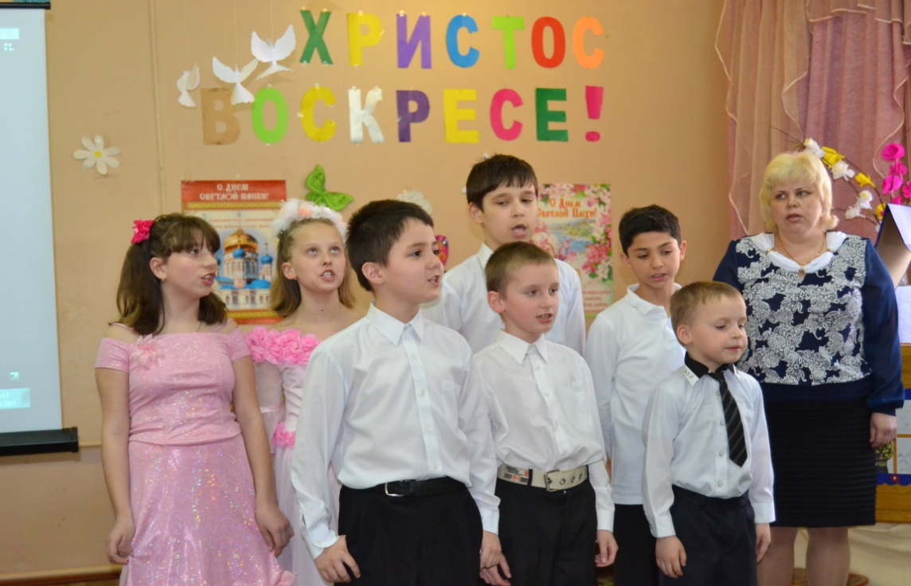

Подготовила: воспитатель
Батуричева С.Н.

Белев, 2015 год

Фотоархив пасхального утренника

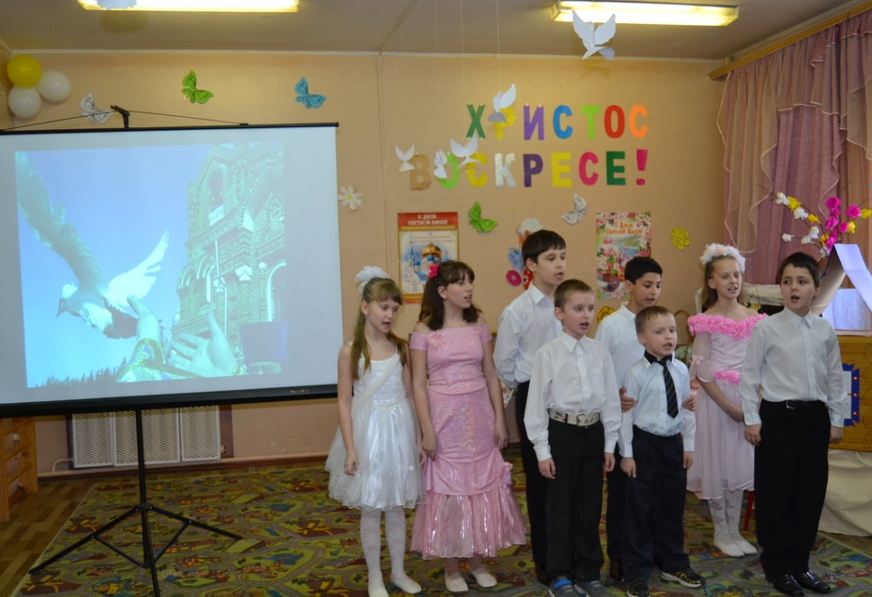

Исполнение песни «Пасха Светлая»

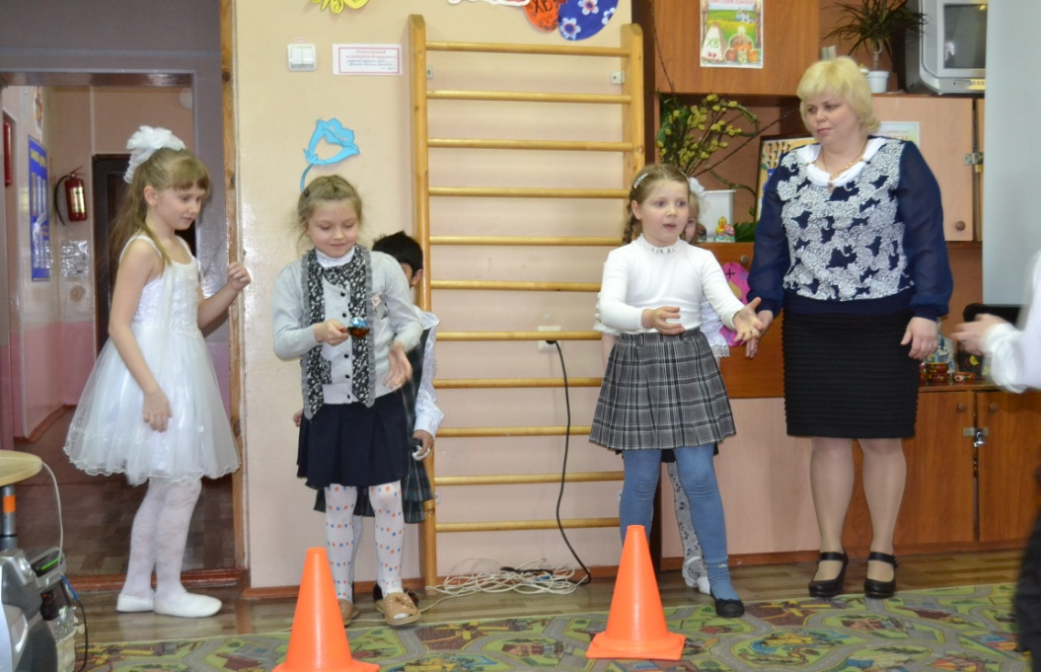
Конкурс «Бег с яйцом»

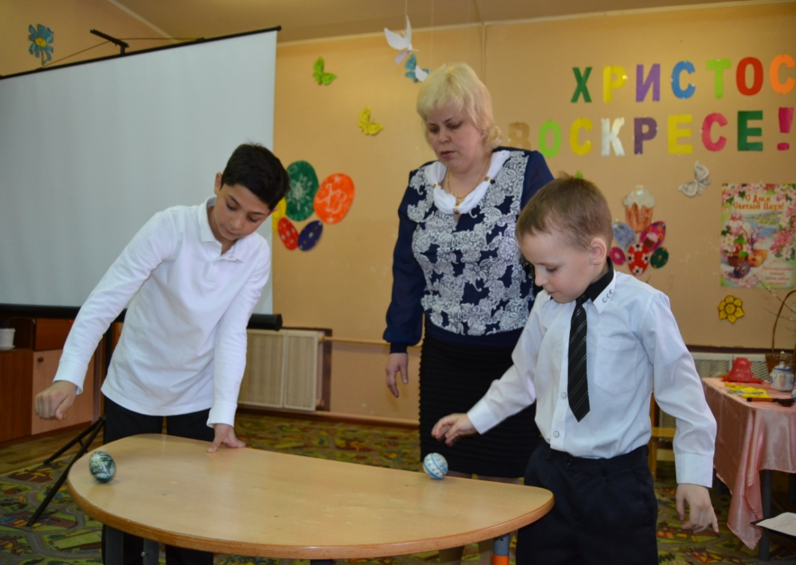

Конкурс «Чье яйцо дольше прокрутиться»

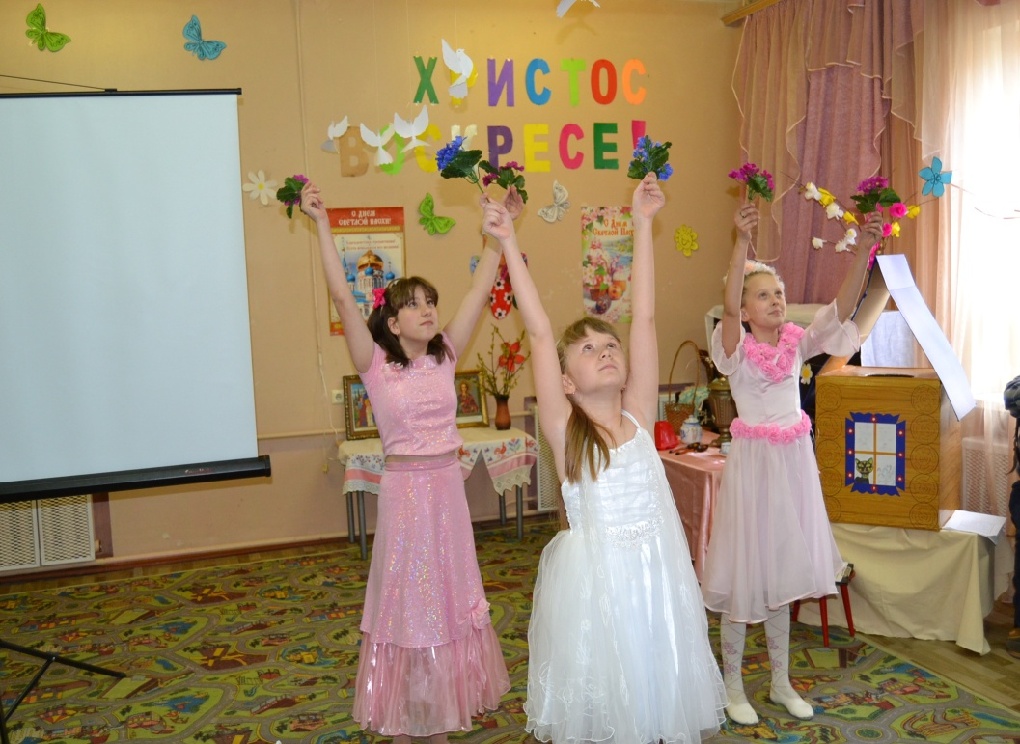

Танец «Он -Воскрес!»

